Universidad del Zulia
Facultad de Humanidades y Educación
Escuela de ____________________________
Departamento de _______________________
Cátedra: Morfosintaxis I

Prueba N° 1

Apellido y nombre:______________________________________ C.I.__________
Fecha:____________________ Sección:_______________________

1.- Analice la secuencia de viñeta de la siguiente historieta e indique los elementos del modelo de comunicación de Jackobson y las funciones del lenguaje predominante. Valor 4 puntos

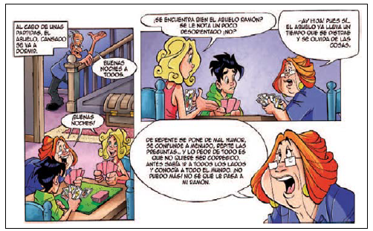

Emisor:_______________________ Receptor:_______________________
Mensaje:______________________ Canal:__________________________
Código:________________________ Contexto:_______________________
Función del lenguaje que predomina:________________________________
¿Se da retroalimentación?:________________________________________

2.- Clasifique los siguientes palabras, siguiendo el ejemplo dado (Valor ½ punto c.u. 4 puntos)

 | Palabras coloquiales | Palabras funcionales | Palabras disciplinares
Parque | X
de
masa (cantidad de materia)
belleza
estética (Disciplina)
los
son
silla
galvanizar

3.- Clasifique los siguientes términos disciplinares, siguiendo el ejemplo dado (Valor ½ punto c.u. 4 puntos)

 | Cognitivos | Tronco común | Disciplinares básicos | Disciplinares específicos | Ultraespecializados
Fonema |  |  |  |  | X
Radar
Contrastar
Sistema
Minotauro
Argumento
Abolir
Abrogar
Pretérito Pluscuamperfecto

4.- Clasifique los siguientes neologismos, siguiendo el ejemplo dado (Valor ½ punto c.u. 4 puntos)

 | Forma | Sentido | Préstamo
Rachet (del inglés Ractchet) |  |  | X
Ratón (Dispositivo de entrada)
Asterisco (del inglés Aesthetic)
Panqueca (del inglés pancake)
Celda (espacio entre filas y columnas)
Bar (del inglés bar)
Spaghetti
Sandwich
Petipuas (del francés petit pois)

5.- Clasifique los siguientes neologismos, siguiendo el ejemplo dado (Valor ½ punto c.u. 4 puntos)

 | Prestamos puros | Préstamos adaptados | Calco léxico | Calco semántico
Aktionsart | X
Shopping Center
Emoji
Rock pesado
Sticker
Doméstico ‘relativo al hogar’ y ‘relativo al país’ (domestic)
Emoticón
Villano ‘plebeyo, rústico’ y ‘el malo de la película’ (villain)
Escaneo

